**iiyama zaprezentuje na ISE 2025 zaawansowane wyświetlacze dla profesjonalistów i rozwiązania z zakresu digital signage**

**iiyama zaprasza uczestników ISE 2025 do zapoznania się z szeroką gamą profesjonalnych wyświetlaczy, interaktywnych narzędzi i rozwiązań digital signage, stworzonych z myślą o różnorodnych potrzebach branż, takich jak hotelarstwo, handel detaliczny, biznes i edukacja. Odwiedzający będą mieli możliwość bezpośredniego przetestowania nowoczesnych technologii tego japońskiego producenta.**

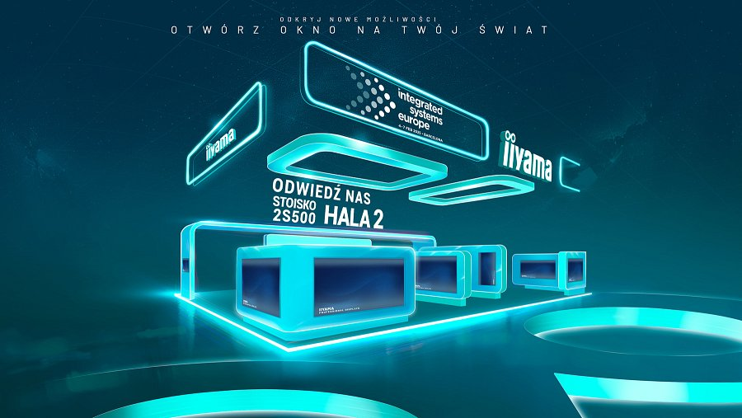

**Design w stylu galerii z seria LH81G**

Seria LH81G , w ramach której oferowane będą wyświetlacze w wielkości 55 i 65 cali dzięki połączeniu eleganckiego designu z funkcjonalnością stanowi idealne rozwiązanie dla galerii, muzeów, przestrzeni handlowych i hoteli. Smukła, zdejmowalna ramka pozwala na bezproblemową integrację z dowolnym otoczeniem, a wyświetlacze oferują rozdzielczość 4K UHD, dużą wszechstronność dzięki oparciu na systemie Android, niezawodność działania 24/7 oraz możliwość pracy w orientacji poziomej lub pionowej.

**Panoramiczne ultraszerokie wyświetlacze**

Dla osób poszukujących rozwiązań na dużą skalę i immersyjnych rozwiązań, iiyama przygotowała ultrapanoramiczne monitory 5K o proporcjach 21:9. Modele LH9275UW (92”) i LH10551UW (105”) mogą być używane w orientacji poziomej lub pionowej, natomiast monitory z serii TE18UW (92” i 105”) zostały zoptymalizowane do użytku w orientacji poziomej. Wyświetlacze oferują krystalicznie czysty panoramiczny obraz, co czyni je idealnym wyborem do prezentacji, centrów kontrolnych i dynamicznego digital signage, które przyciąga uwagę.

**Dynamiczne digital signage dla każdego środowiska**

Na stoisku iiyama będzie można zobaczyć również modele monitorów wielkoformatowych w seriach LH41, LH60, LH64, LH65B i LH75, które odpowiadają na różnorodne potrzeby użytkowników. Seria LH64 oparta na systemie Android zapewnia wydajność i łatwość obsługi, natomiast wyświetlacze z serii LH65B Vivid-Bright wyróżniają się imponującą jasnością 800 cd/m², oferując żywy i przyciągający wzrok obraz. Model LH5560UHS-B1AG zostanie zaprezentowany na uchwycie Zero-Gap Wall Mount, podkreślającym jego smukły i zintegrowany design.

W połączeniu z systemami zarządzania treścią iiSignage² CMS oraz możliwością zarządzania urządzeniami iiControl DMS, rozwiązania te pozwalają na bezpieczne i efektywne użytkowanie, zarówno lokalnie, jak i zdalnie.

**Interaktywne wyświetlacze do współpracy**

Odpowiadając na rosnące zapotrzebowanie na narzędzia do współpracy, iiyama prezentuje interaktywne wyświetlacze dotykowe TE13A i TE15A. Działające na systemie Android 14 OS i iiWare 21E, posiadają certyfikację Google EDLA obejmującą Google Media Services i możliwość integracji z Microsoft 365 i środowiskiem Google. Dodatkowo posiadają wiele nowoczesnych funkcjonalności takich jak sensory NFC, czujniki ruchu PIR i możliwość obsługi rysików. Technologia PureTouch-IR zapewnia 40 punktów dotyku, obsługę Palm Rejection (odfiltrowuje i ignoruje przypadkowe dotknięcia), powłokę antyodblaskową oraz precyzyjną interakcję dzięki technologii Zero Bonding. Seria TE15A dodatkowo wzbogaca komunikację dzięki 20 W głośnikom, 20 W subwooferowi i ośmiomikrofonowemu układowi, który wychwytuje głosy z odległości do 8 metrów.

**Zaproszenie na stoisko iiyama**

iiyama zaprasza do odwiedzenia podczas ISE 2025 stoiska 2S500 w hali 2, gdzie będzie można zapoznać się z zachwycającymi rozwiązaniami na „Touchscreens Island” i „Wall of Frames”. Produkty LH81G, TE13A, TE15A i wyświetlacze 5KUW będą dostępne do przetestowania. Firma serdecznie zaprasza partnerów i użytkowników końcowych i zachęca do rozmów na temat możliwości swoich innowacyjnych produktów i sposobów, w jakie mogą one wspierać ich cele.